МИНИСТЕРСТВО ЭНЕРГЕТИКИ
И УГОЛЬНОЙ ПРОМЫШЛЕННОСТИ УКРАИНЫ
ГП "КРАСНОАРМЕЙСКУГОЛЬ"
ОП "ШАХТА "ЦЕНТРАЛЬНАЯ"

МАТЕРИАЛЫ

по выпуску исходящей струи из забоя
эксплуатационной камеры пласта l₁ гор. 622 м

г. Димитров
2013 г.
ВВЕДЕНИЕ

На ОП "Шахта "Центральная" ГП "Красноармейскуголь"предусмотрено прохождение камер, исходящая струя из которых будет поступать в коренную лаву пласта Л1 гор. 622 м.

Газообильность шахты по метану определена в соответствии с "Инструкцией по контролю состава рудничного воздуха, определению газообильности и установлению категории шахты по метану" (изд. 2003 г.) и "Руководством по проектированию вентиляции угольных шахт" (изд.1994 г.)

Газовыделение на 2013 г. составляет:
- наибольшее абсолютное газовыделение метана (по шахте) - 5,04 м³/мин.
- наибольшее абсолютное газовыделение метана по пласту Л1 – 1,25 м³/мин.
- наибольшее относительное газовыделение метана (по шахте)- 41,33 м³/т.сут.доб.
- категория по метану - сверхкатегорийная;

Прохождение эксплуатационных камер ведется по пласту Л1, не являющемуся выбросоопасным и не склонному к суфлярным выделениям метана и прорывам метана из почвы.
Согласно п.п. VI.5.7 ПБ в таких горно-геологических условиях предусматривается выпуск исходящей струи из тупиковых выработок, не примыкающих к очистным выработкам, в очистные выработки при наличии стационарной автоматической аппаратуры контроля метана, автоматически отключающей электроэнергию при концентрации метана свыше 0,5% и по рекомендации специализированных отраслевых институтов в соответствии с проведенными научно-исследовательскими работами.

Рекомендации МакНИИ относительно возможности выпуска исходящей струи воздуха из эксплуатационной камеры пласта Л1 в коренную лаву пласта Л1 прилагаются.
Директору МакНИИ
Брюханову

На ОП "Шахта "Центральная" ГП "Красноармейскуголь"предусмотрено прохождение камер, исходящая струя из которых будет поступать в коренную лаву пласта Л1 гор. 622 м.

Газообильность шахты по метану определена в соответствии с "Инструкцией по контролю состава рудничного воздуха, определению газообильности и установлению категории шахты по метану" (изд. 2003 г.) и "Руководством по проектированию вентиляции угольных шахт" (изд.1994 г.)

Газовыделение на 2013 г. составляет:
- наибольшее абсолютное газовыделение метана (по шахте) - 5,04 м³/мин.
- наибольшее абсолютное газовыделение метана по пласту Л1 – 1,25 м³/мин.
- наибольшее относительное газовыделение метана (по шахте)- 41,33 м³/т.сут.доб.
- категория по метану - сверхкатегорийная;

Прохождение эксплуатационных камер ведется по пласту Л1, не являющемуся выбросоопасным и не склонному к суфлярным выделениям метана и прорывам метана из почвы.
Согласно п.п. VI.5.7 ПБ на таких шахтах предусматривается выпуск исходящей струи из тупиковых выработок, не примыкающих к очистным выработкам, в очистные выработки при наличии стационарной автоматической аппаратуры контроля метана, автоматически отключающей электроэнергию при концентрации метана свыше 0,5% и по рекомендации специализированных отраслевых институтов в соответствии с проведенными научно-исследовательскими работами.
Руководство ОП "Шахта "Центральная" просит Вас рассмотреть возможность и дать рекомендации относительно выпуска исходящей струи воздуха из эксплуатационной камеры пласта Л1 гор. 622 м в коренную лаву пласта Л1 гор. 622 м.

Главный инженер ОП И. Б. Додин
"Шахта "Центральная"

СОГЛАСОВАНО:
Командир 10 ВГСО

___________________С. Н. ГОЛУБ
"______"___________ 2013 г.
УТВЕРЖДАЮ:
Главный инженер ОП "Шахта "Центральная"
___________________И. Б. ДОДИН
"______"___________ 2013 г.

МЕРОПРИЯТИЯ
по безопасному разгазированию
эксплуатационной камеры пласта Л1

1. Отключить напряжение с электрооборудования и кабелей в эксплуатационной камере пл. Л1, коренной лаве пласта Л1 гор. 622 м, вент. штреке коренной лавы пл. Л1, вент. ходке коренной лавы пл. Л1, северном коренном штреке пл. Л1 гор. 622 м, северном групповом штреке пл. Л1, вент. квершлаге гор. 622 м, мех. ходке южного бремсберга пл. Л3, квершлаге №3 гор. 400 м, 4 сев. откат. штреке уклонов 7-9 пл. Л1 гор. 400 м, камере водоотлива гор. 400 м, вент. ходке уклона 7 пл. Л1, вент. сбойках №1 и №2, наклонном квершлаге гор. 217 м.

2. Вывести людей из выработок: эксплуатационной камеры пл. Л1, коренной лавы пласта Л1 гор. 622 м, вент. штрека коренной лавы пл. Л1, вент. ходка коренной лавы пл. Л1, северного коренного штрека пл. Л1 гор. 622 м, северного группового штрека пл. Л1, вент. квершлага гор. 622 м, мех. ходка южного бремсберга пл. Л3, квершлага №3 гор. 400 м, 4 сев. откат. штрека уклонов 7-9 пл. Л1 гор. 400 м, камеры водоотлива гор. 400 м, вент. ходка уклона 7 пл. Л1, вент. сбоек №1 и №2, наклонного квершлага гор. 217 м.

3. Выставить посты (на свежей струе воздуха) или запрещающие знаки в местах по прилагаемой схеме проветривания участка :

Пост 1. Северный коренной штрек пласта Л1 гор. 622 м: в 10 м перед эксплуатационной камеры пл.Л1со стороны свежей струи воздуха.;

Пост 2. Северный групповой штрек пласта Л1 гор. 622 м в 10 м перед вент. сбойкой между северным коренным и северным групповым штреками пл. Л1 гор. 622 м со стороны свежей струи воздуха.

Пост 3. Северный групповой штрек пласта Л1 гор. 622 м в 10 м перед коренной лавой пл. Л1 со стороны свежей струи воздуха.

Пост 4. Вент. квершлаг гор.622 м: в10 м перед северным коренным штреком пл. Л1гор. 622 м со стороны свежей струи воздуха..

Пост 5. Северный коренной штрек пласта Л1 гор. 622 м: в 10 м от вент. квершлага гор. 622 м со стороны свежей струи воздуха.

Пост 6. 4 северный откаточный штрек уклонов 7-9 пласта Л1 гор. 400 м: в 10 м от вент. ходка уклона 7 пласта Л1 со стороны свежей струи воздуха.

Пост 7. Северный коренной штрек пласта Л1 гор. 217 м - на сопряжении с вент. ходком уклона 7 пласта Л1 (свежая струя воздуха).

4. Разгазирование производить при помощи устройства для разгазирования тупиковых забоев (патрубок с заслонкой). Заслонка должна быть открыта таким образом, чтобы концентрация СН₄ в исходящей струе не превышала 2%.

5. Производить непрерывный автоматический контроль за содержанием метана в исходящей струе загазированной выработки при помощи прибора "Сигнал-5", установленного в устье эксплуатационной камеры пласта Л1.

6. Доложить горному диспетчеру о начале и окончании работ по разгазированию выработки.

Начальник участка:

Согласовано:
Нач. участка ВТБ И.Г. Целик

Ком. взвода ШГС С.С. Павленко
УТВЕРЖДАЮ:
Главный инженер
ОП "Шахта "Центральная"

______________ И. Б. ДОДИН
"_____"________ 2013 г.

МЕРОПРИЯТИЯ
по безопасному ведению работ при прохождении
эксплуатационной камеры пласта l₁

№№  п/п | Наименование мероприятий | Исполнители | Ответственный за выполнение
1 | Во время работы в проходческом забое производить постоянный контроль за содержанием газа метана при помощи приборов "Сигнал-5"и ППИ. | Бригадир,  звеньевые участка ПР-1 | Начальник участка ПР-1
2 | Закрепить приказом по шахте горных мастеров участка ВТБ, ответственных за состояние проветривания забоя эксплуатационной камеры пласта l₁. | Горный мастер участка ВТБ | Начальник участка ВТБ
3 | Усилить контроль за состоянием пылегазового режима и проветривания забоя со стороны надзора участка ПР-1 (замеры производить: горный мастер - не реже 3-х раз в смену, начальник участка, его заместитель или помощник - не реже 2-х раз в сутки при каждом посещении шахты) | Надзор участка ПР-1 | Начальник участка ПР-1
4 | Произвести установку датчика ППИ на северном коренном штреке пласта l₁ гор. 622 м за сопряжением с эксплуатационной камерой, на поступающей в лаву струе воздуха, с уставкой срабатывания 0,5% и отключением электроаппаратуры коренной лавы пл. l₁. | Механик участка ВТБ | Механик участка ВТБ
5 | Контроль за выполнением настоящих мероприятий возложить на зам. директора по охране труда. |  | Зам. директора по ОТ

Зам. директора по ОТ А. Н. Дзюба

Начальник участка ВТБ И. Г. Целик
Газоаналитическая лаборатория Главному инженеру
опервзвода 10 ВГСО шахты "Центральная"
И. Б. Додину
"____"________ 2013 г.

ИЗВЕЩЕНИЕ № ______

о результатах анализа воздуха по шахте
"Центральная" ГП "Красноармейскуголь"

1. Северный коренной штрек СН₄ СО₂ О₂ СО NО₂
пл. l₁ гор. 622 м 0,1 0,2 20,6 0,00000 0,00000

Копия верна:

Начальник участка ВТБ И. Г. Целик
УТВЕРЖДАЮ:
Главный инженер ОП "Шахта "Центральная"
_________________ И.Б. ДОДИН
"_____"__________ 2013 г.

РАСЧЕТ ПРОВЕТРИВАНИЯ
тупикового забоя эксплуатационной камеры пл. l₁

ИСХОДНЫЕ ДАННЫЕ:

Способ выемки: 2 отбойных молотка
Площадь поперечного сечения выработки в свету S, м²: 3,0
Сечение по углю, S_{уг.}, м²: 2,6
Максимальная по проекту длина тупиковой части L_{пр}, м: 25
Проектная скорость проведения выработки V_{пр}, м/сут: 4,5
Полная мощность угольных пачек пласта, м: 1,05
Объемный вес угля γ, т/м³: 1,27

Настоящий расчет выполнен на основании рекомендаций, изложенных в "Руководстве по проектированию вентиляции угольных шахт", Киев, 1994 г.

Определяем среднюю концентрацию метана в исходящей струе тупиковой выработки.

1
С_{Н} = ----- ⋅ ( 0,1+0,1+0,1+0,1+0,1 ) = 0,10 м³/мин.
5

Определяем среднюю концентрацию метана перед ВМП:

1
С₀ = ----- ⋅ ( 0,0+0,0+0,0 ) = 0,0
3

По данным наблюдений значение I_{пов.ф.} определяем по формуле (3.27)

I_{пов.ф.} = 0,01 ⋅ Q_{Н} ⋅ (С_{Н} - Со) м³/мин.,

где: Q_{Н} - расход воздуха в тупиковой выработке в 10-15м от ее устья;

I_{пов.ф.} = 0,01 ⋅ 170 ⋅ (0,1 - 0,0) = 0,17 м³/мин.

Скорость проведения выработки-аналога принимаем согласно фактическим данным: V = 4,5 м/сут.

Метановыделение с неподвижных обнаженных поверхностей пласта рассчитываем по формуле (3.2):
I_{пов.} = 2,3 ⋅ 10⁻² ⋅ m ⋅ V_{ср.} ⋅ (Х - Х₀) ⋅ К_{Т}; м³/мин.
где: m - полная мощность угольных пачек пласта, м:
V_{ср.} - проектная скорость подвигания забоя, м/сут;
k_{t} - коэффициент, учитывающий изменение метановыделения во времени (табл.3.2)

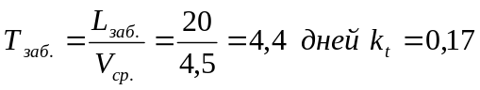

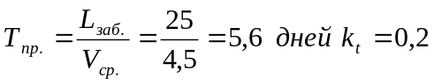
Разницу между природной и остаточной метанообильностью вычисляем согласно "Руководству..."(форм.3.26)

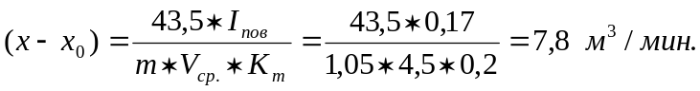
тогда:
заб.
Iпов. = 0,023 ⋅ 1,05 ⋅ 4,5 ⋅ 7,8 ⋅ 0,17 = 0,144 м³/мин

пр.
Iпов. = 0,023 ⋅ 1,05 ⋅ 4,5 ⋅ 7,8 ⋅ 0,2 = 0,170 м³/мин

Метановыделение из отбитого угля при выемке угля отбойными молотками определяется по формуле (ф.3.8):
I_{о.у.п.} = j ⋅ k_{ту} ⋅ (Х - Х₀),

где: j - суммарная производительность проходчиков по выемке угля, т/мин, определяется по формуле (3.9);
k_{ту} - коэффициент, учитывающий степень дегазации отбитого угля;
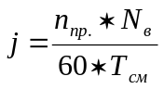

где: n_{пр} - число проходчиков, одновременно работающих в смене по выемке угля;
N_{в} - норма выработки одного проходчика по выемке угля отбойным молотком, т/см;
Т_{см} - время работы проходчиков в смене по выемке угля, ч.;
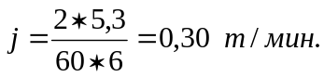

k_{ту} = a ⋅ Т^{в}_{у},

где: Т_{у} - время нахождение угля в призабойном пространстве, мин;
N_{в} - коэффициенты, характеризующие газоотдачу из отбитого угля;
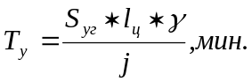

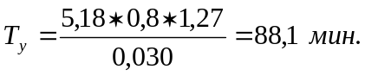

При Т_{у} > 6 мин a = 0,118; b = 0,25.

k_{ту} = 0,118 ⋅ 88,1^{0,25} = 0,36 м³/мин

I_{о.у.п.} = 0,030 ⋅ 0,36 ⋅ 7,8 = 0,084 м³/мин

Определяем полное метановыделение в выработке:

I_{п.}= I_{пов.} + I_{о.у.п.} = 0,144 + 0,084 = 0,228 м³/мин
.
J_{п.}= J_{пов.} + J_{о.у.п.} = 0,170 + 0,084 = 0,254 м³/мин

Расход воздуха для проветривания выработки по метановыделению: (ф.5.11)

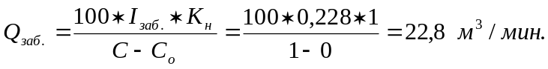

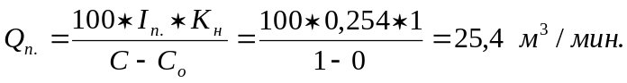

по числу людей:
Q_{ЗАБ} = 6 ⋅ n = 6 ⋅ 6 = 36 м³/мин.

по минимальной скорости воздуха в выработке:
Q_{выр} = 60 ⋅ S ⋅ V_{min} = 60 ⋅ 3,0 ⋅ 0,25 = 45 м³/мин. (ф.5.9)

по минимальной скорости воздуха в призабойном пространстве тупиковой выработки в зависимости от температуры:
Q_{Заб} = 20 ⋅ S ⋅ V_{min} = 20 ⋅ 3,0 ⋅ 0,5 = 30 м³/мин.

Окончательно принимаем наибольший результат согласно расчету:

Q_{заб} = 45 м³/мин.

Производим расчет производительности ВМП:

Q_{В} = К_{ут.} ⋅ Q_{ЗАБ} ,м³/мин.

Длина забоя – 25 м
Длина вент. става – 345 м

Q_{вент.} = 1,28 * 45 = 58 м³/мин.

Расход воздуха, поступающий к всасу ВМП с регулируемой производительностью:

Q вс. = 1,43 ⋅ Q_{вент.} ⋅ К_{Р.}, м³/мин.

где: К _{Р.} - 1,1 - коэффициент

Qвс. = 1,43 ⋅ 58 ⋅ 1,1 = 91 м³/мин.

Окончательно принимаем:

Q_{вс.} = 91 м³/мин.
Q_{вент.} = 58 м³/мин.
Q_{заб} = 45 м³/мин.

Производим проверку согласно аэродинамической характеристики вентилятора ВМ-6
(рис. п.1.8.) она составляет:
Q = 520>91 м³/мин.

Так как подача ВМП согласно ПБ п.4.3. не должна превышать 70% расхода воздуха в выработке в месте его установки, то необходимо подавать к месту установки ВМП не менее
Q = 743 м³/мин. воздуха.

На основании расчетов производим выбор вентиляторов согласно "Руководства..." Киев 1994 г.

Принимаем ВМП: один ВМ-6 и прорезиненный вентиляционный трубопровод диаметром 0,6 м.

Начальник участка ВТБ И.Г. Целик

СХЕМА
выхода людей в аварийных ситуациях при нормальном и реверсивном режимах проветривания из эксплуатационной камеры пласта Л1

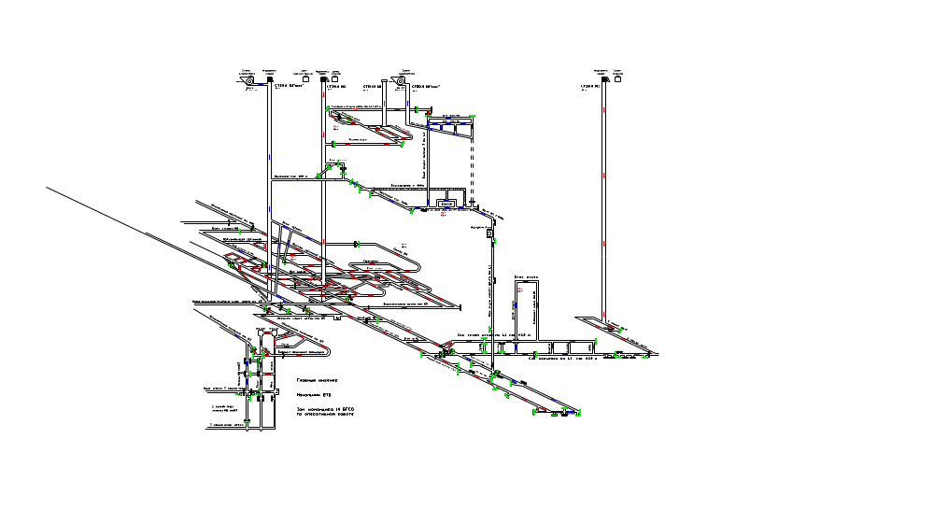

Начальник участка ВТБ И. Г. Целик

Начальник участка ПР-1

